|  |
| --- |
| IMG_256**Автономное учреждение  профессионального образования**  **Ханты-Мансийского автономного округа – Югры**  **«СУРГУТСКИЙ ПОЛИТЕХНИЧЕСКИЙ КОЛЛЕДЖ»**  **(АУ «Сургутский политехнический колледж»)** |
|  |
| СТРУКТУРНОЕ ПОДРАЗДЕЛЕНИЕ - 4  (Энергетическое отделение) |

**отчет по самостоятельной работе №4**

**по дисциплине МДК 01.01 “**

**Инструментальны средства разработки программного обеспечения”.**

Выполнил: студент

группы 319

Климентов Иван Вячеславович

Дата 29.11.2024

**Цель работы:**

Изучение процессов разработки отдельных модулей проекта, их последующей интеграции в командной работе, тестирования и устранения ошибок для обеспечения корректной работы всей системы.

**Структура задания:**

**Задание 1**

Был разработан индивидуальный модуль для проекта и была проведена документация

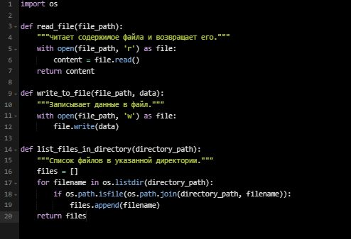

2. Оформите документацию по использованию модуля и его интерфейсам.

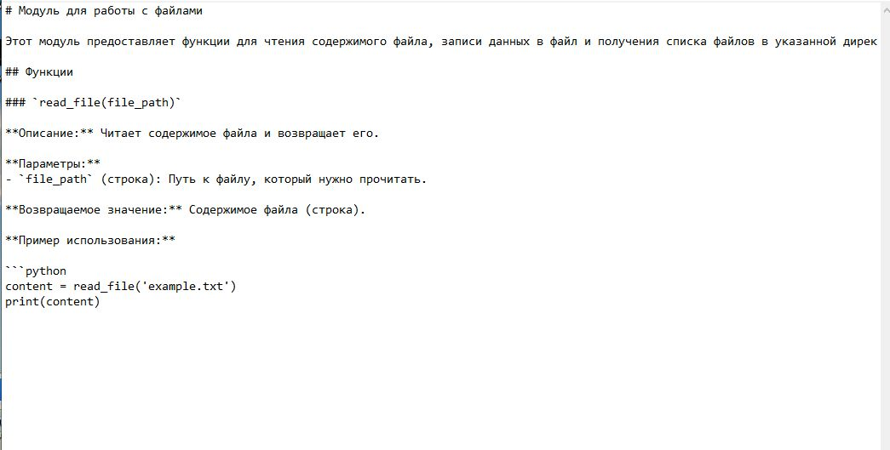

3.Проведите внутреннее тестирование модуля, убедившись в его корректной работе.

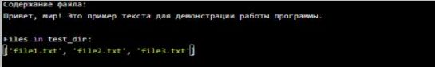

**Задание 2**

1. Совместно с другими членами команды я интегрировал разработанные модули в общий проект.

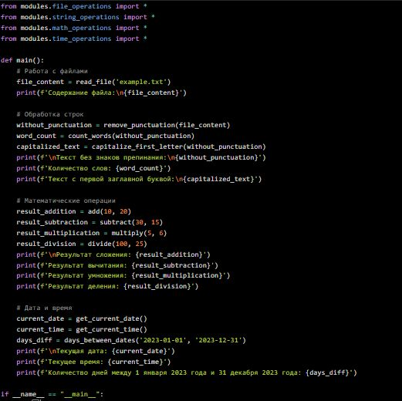

2. Проверили корректность работы интегрированной системы, выявите и устраните возможные конфликты и ошибки, код был проверен ошибок выявлено небыло.

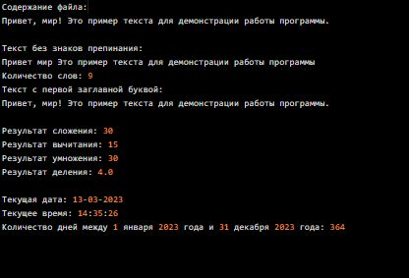

**Задание 3**

1. Разработайте план тестирования интегрированной системы:

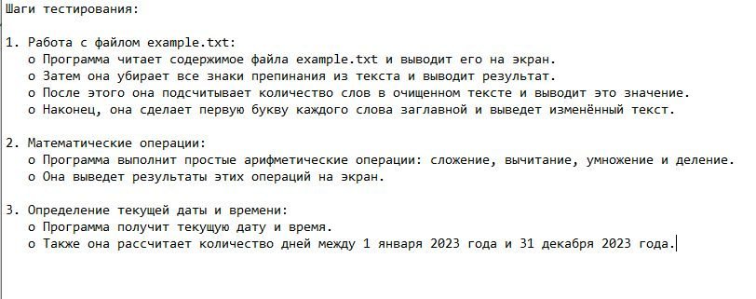

1. Проводим тестирование и фиксируем обнаруженные баги и их решения:Cнизу представлен код которым и будет проводить тестирование

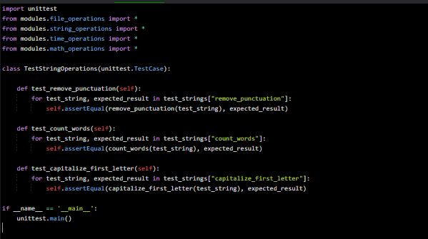

3. Подготовьте отчет по результатам тестирования.

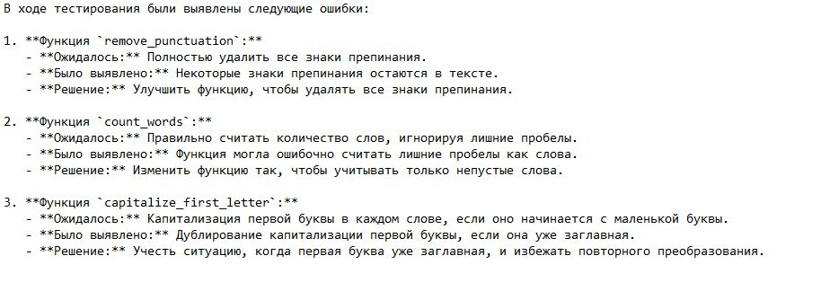

**Вывод:**

В ходе работы над проектом мы научились эффективно распределять задачи, разрабатывать и интегрировать модули, проводить тестирование и устранять ошибки. Это позволило нам создать надежную и функциональную систему, готовую к использованию.